

**ESCUELA SUPERIOR POLITÉCNICA DEL LITORAL**

**FACULTAD DE ECONOMÍA Y NEGOCIOS**

**MÉTODOS CUANTITATIVOS I TERCERA EVALUACIÓN**

**16 de febrero de 2011**

|  |  |
| --- | --- |
| **Nombre: ……………………………………….** | **Paralelo: …………** |
| **Firma: ………………………………………….** | **# Matrícula: …………** |

**TEMA 1**

**Si , determine el valor exacto de:**

**VALOR: 12 puntos**

**a) **

**b) **

**c) **

**TEMA 2**

**A partir de la función de variable real , determine, en caso de existir:**

**VALOR: 12 puntos**

**a) **

**b) **

**c) **

**TEMA 3**

**Realice lo solicitado en cada literal:**

**VALOR: 20 puntos**

**a) Evalúe **

**b) Obtenga  si **

**c) Determine el valor de  si se conoce que ,  y .**

**d) Obtenga  si .**

**TEMA 4**

**Bosqueje la gráfica de la siguiente función de variable real:**



**VALOR: 10 puntos**

**Determinando previamente:**

1. **Dominio**
2. **Intersecciones con los ejes**
3. **Simetrías**
4. **Asíntotas**
5. **Puntos críticos**
6. **Monotonía**
7. **Valores extremos**
8. **Concavidad**
9. **Puntos de inflexión**
10. **Rango**

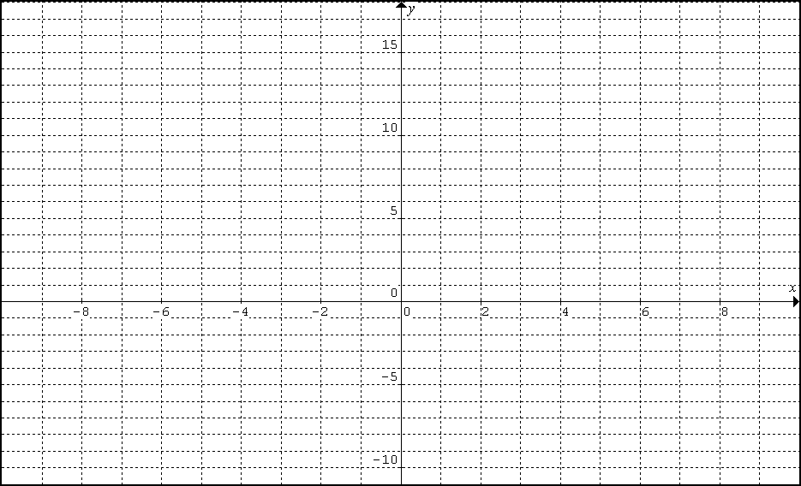

**TEMA 5**

**Un cartel rectangular de cartón debe tener 150 pulgadas cuadradas para material impreso, con márgenes superior e inferior de 3 pulgadas; y, márgenes derecho e izquierdo de 2 pulgadas. Determine las dimensiones del cartel de manera tal que la cantidad de cartón que se utilice sea mínima.**

**VALOR: 12 puntos**

**TEMA 6**

**Determine el valor mínimo de la función sujeta a la restricción .**

**VALOR: 12 puntos**

**TEMA 7**

**El costo de pedido y transporte para componentes utilizados en un proceso de manufactura se calcula mediante la expresión , donde *C* está dado en miles de dólares y *x* que representa el tamaño del pedido, se expresa en cientos. A partir del Teorema de Rolle, determine el tamaño del pedido en el intervalo entre para el cual la razón de cambio del costo sea igual a cero.**

**VALOR: 10 puntos**

**TEMA 8**

**Una empresa produce dos tipos de dulces A y B, para los cuales los costos promedios de producción son constantes de 60 y 70 centavos por libra, respectivamente. Si la funciones de demanda para los referidos tipos de dulces están dadas por:  y , determine los precios de venta  y  que maximizan la ganancia de la empresa.**

**VALOR: 12 puntos**